Llega el buen tiempo: consejos para iluminar tu terraza y jardín

- La iluminación exterior es esencial para transformar tus espacios al aire libre, creando ambientes acogedores, seguros y visualmente atractivos para disfrutar del buen tiempo

- 123tinta.es ofrece una amplia gama de productos de iluminación LED para personalizar y embellecer cualquier espacio al aire libre

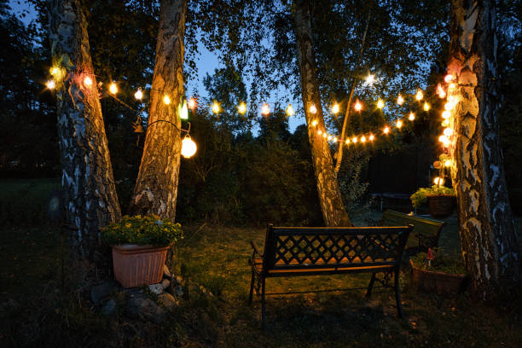

Madrid, 23 de abril de 2025.- La llegada del buen tiempo invita a disfrutar de jardines y terrazas, convirtiéndolos en lugares ideales para relajarse y socializar. Para aprovechar al máximo estos espacios, la iluminación adecuada es clave, ya que no solo facilita la visibilidad, sino que también crea un ambiente acogedor y seguro.

La iluminación, clave para resaltar jardines y terrazas

123tinta.es, el ecommerce de cartuchos de impresoras y toners, ofrece una amplia gama de productos de iluminación, perfectas para resaltar y decorar cualquier rincón del jardín o de la terraza. Además, siguiendo estos consejos se conseguirá que los espacios brillen con el mejor estilo.

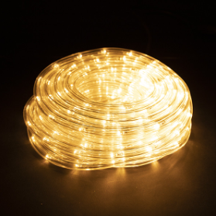
- Zonas de relax en el exterior
Si se dispone de un área de reunión o comedor en el exterior, es importante combinar luz funcional y decorativa. Las lámparas sobre las mesas proporcionan una luz focalizada, perfecta para cenas al aire libre o reuniones familiares. Las luces de pared, por su parte, ofrecen una luz uniforme y tranquila. Y las guirnaldas de luces o cadenas de luces LED pueden agregar un toque especial, creando un ambiente cálido y festivo. Todo esto se puede conseguir con la manguera de luz LED

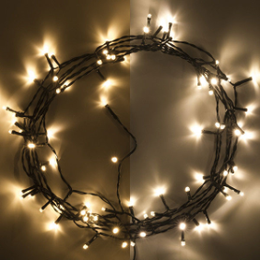

- Luces solares y decorativas
Las luces decorativas, como la Guirnalda 80 luces LED, son una excelente opción para resaltar zonas específicas del jardín o terraza. Para darle un toque único al espacio, las luces LED y las lámparas de neón permiten crear ambientes dinámicos, mientras que las guirnaldas ofrecen un aire relajado y alegre.

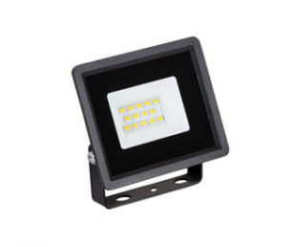
- Entrada y caminos bien iluminados
Una buena iluminación en entradas y caminos no solo es crucial para la seguridad, sino que también define el carácter del jardín. Las luces en el suelo o a lo largo de las escaleras son ideales para este propósito. Además, los focos solares son una opción eficiente que ilumina el camino de manera suave y ambiental, haciendo que el espacio sea aún más acogedor y seguro. El foco proyector LED es la solución perfecta para lograr este efecto con estilo, eficiencia y durabilidad.

Todas estas opciones permiten personalizar cualquier rincón del jardín o la terraza, creando un ambiente perfecto para disfrutar de las noches al aire libre.

Con estos sencillos consejos y las opciones disponibles en la web del ecommerce, cualquier persona podrá disfrutar del buen tiempo en su jardín o terraza, dando luz a momentos inolvidables.

Sobre 123tinta
123tinta.es nace en junio de 2021 como el ecommerce de consumibles para impresoras con la mejor relación calidad-precio del mercado. La empresa española, con sede central en Azuqueca de Henares (Guadalajara), tiene como enfoque principal la industria de los consumibles para impresoras.
Ofrece los cartuchos de tinta y tóner con la garantía de precio más bajo tanto para usuario particular como para empresas. Asimismo, cuentan con un amplio catálogo de artículos de papelería y material escolar. Dispone de un servicio de atención al cliente pre y posventa y un servicio de entrega rápida en 24 horas.
Más información:
Actitud de Comunicación
Virginia Ayala: comunicacion@actitud.es
Teléfono: 913 02 28 60

